【全国助残日】让爱无碍 暖心助残



***每年5月的第三个星期日为全国助残日。***

     在全国助残日来临之际，为了鼓励和帮助残疾人，进一步弘扬中华民族扶弱助残的传统美德，形成全社会都来理解、关心、帮助残疾人的浓厚氛围，5月18日，富康社区开展走访关爱残疾人服务活动，切实为残疾人办实事、解难题、送温暖。

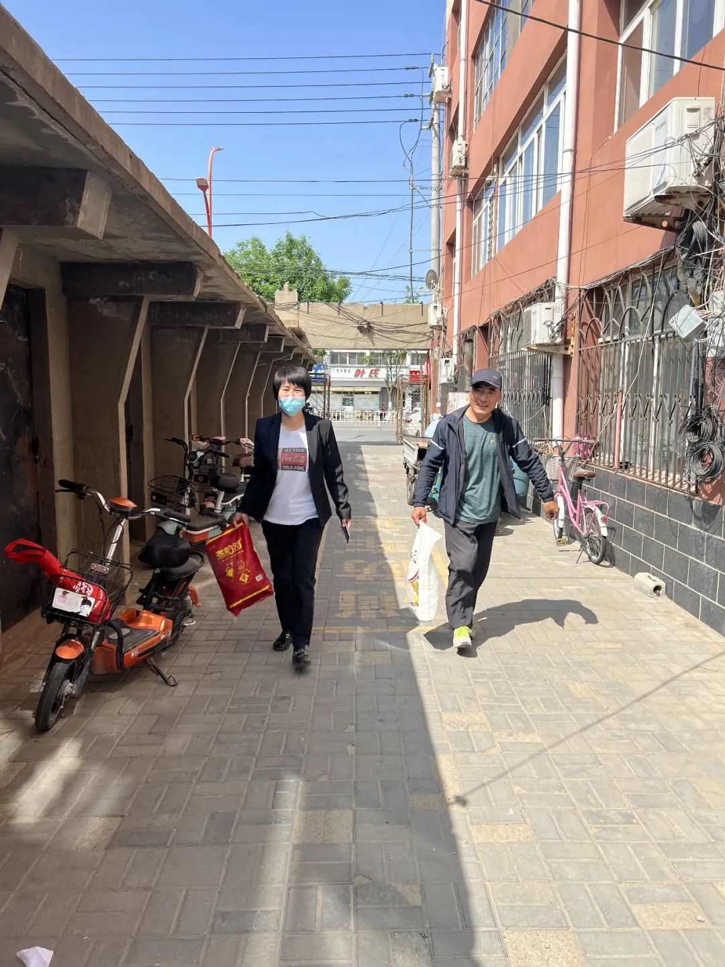

    走访中，社区工作人员先后走访慰问2户残疾人家庭，与每位残疾人交流，倾听他们的心声，了解他们的需求，结合残疾家庭实际情况，将各项惠残政策传递、落实到残疾人家庭，叮嘱他们保重身体，鼓励他们用积极的态度面对生活，有什么困难及时与社区联系，最后为他们送上了慰问品。

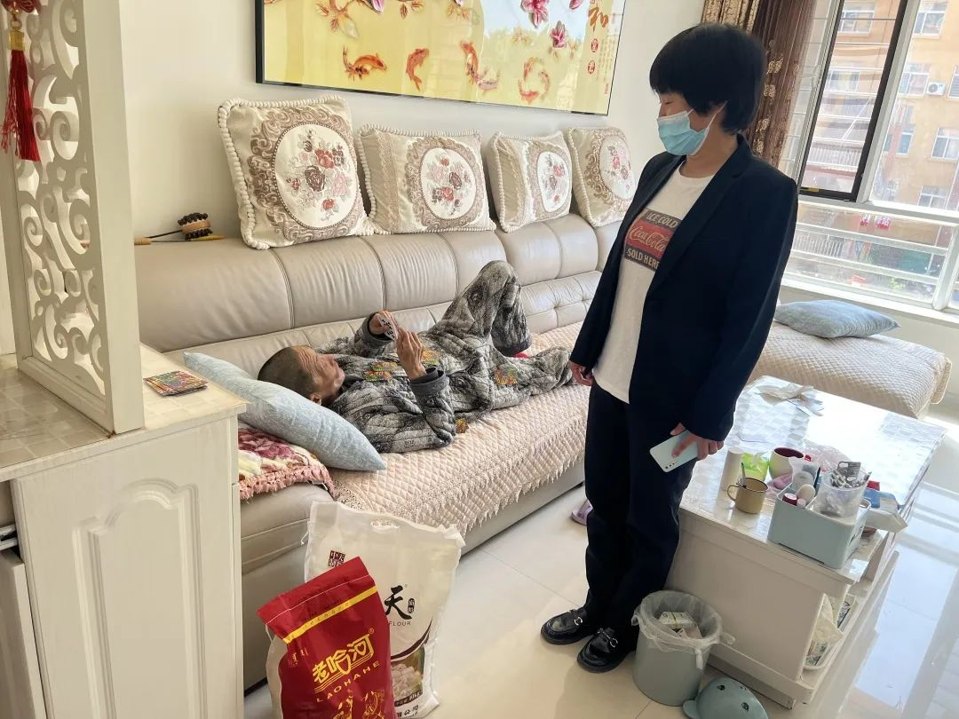

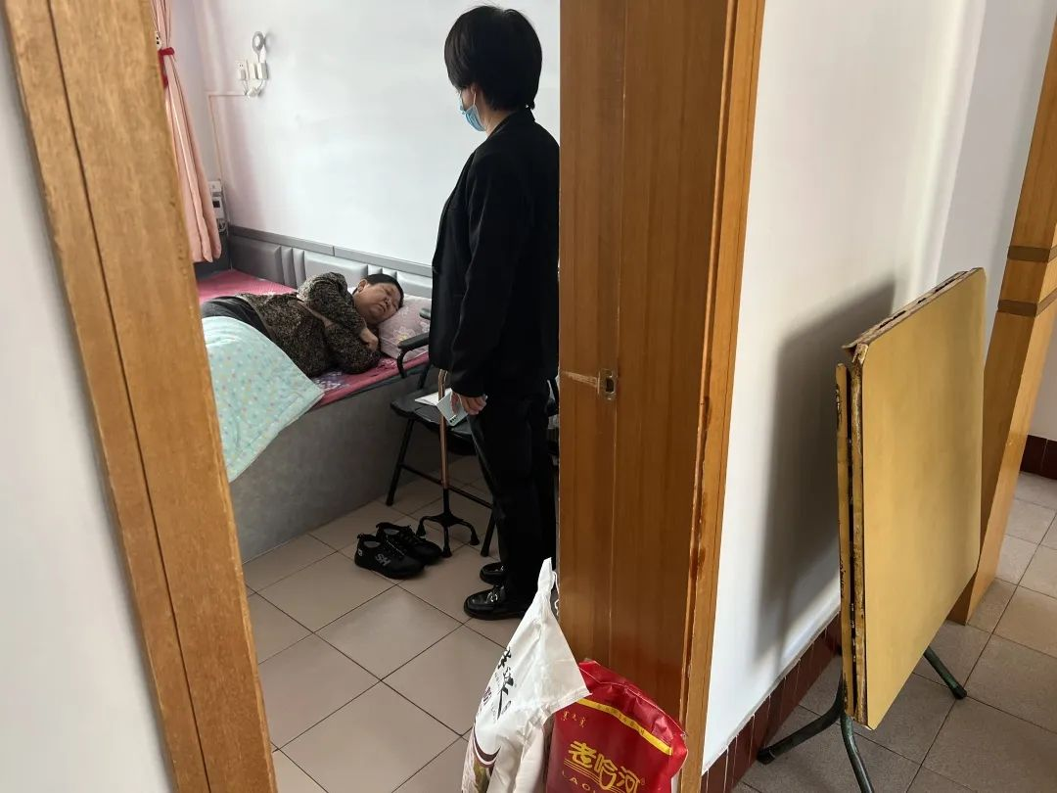

   残疾人作为社会特殊群体，需要全社会广泛关心关爱,富康社区将继续把为残疾人办实事、办好事作为落脚点，加强对残疾人的关心关爱，全面做好残疾人权益保障工作，不断提高残疾人的生活质量，维护他们的合法权益，以实际行动为他们提供更多的关爱和温暖。